Git permet d’enregistrer toutes les versions de notre projet, pour l’enregistrer dans le pc c’est avec le commit.

Maitriser GIT a fond, fais plein de cours/videos dessus !

>git init : Permet d’initiliser GIT dans notre dossier de travail (workspace), crée un dossier .git

>dir : Montre tout ce qui se trouve dans le dossier

. : dossier actuel

.. : dossier parent du dossier actuel

<dir/a : Montre tout les dossiers + ceux qui sont invisibles  
Dans Visual Studio, on peut faire ouvrir projet et ouvrir le projet dans lequel on est et ça charge tout et met les noms à cgauche, cette zone permet de faire des commandes GIT, le stetoscope à gauche c’est les trucs qu’on a pas enregistrés encore.

Commande qu’on fait avec le prof, ca fait quoi?:

* Ctrl maj P dans studio
* Default shell
* Commande prompt

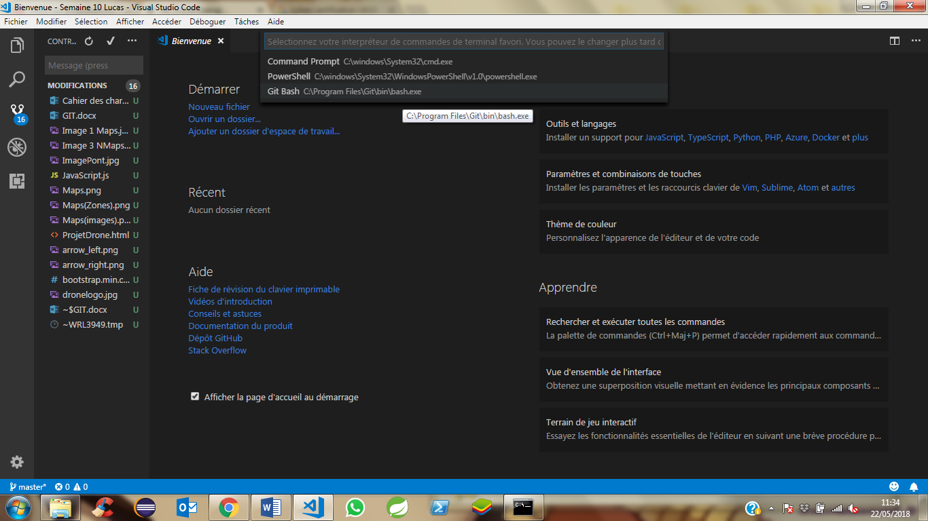

Ctrl + % 🡪 Nous affiche ensuite un TERMINAL

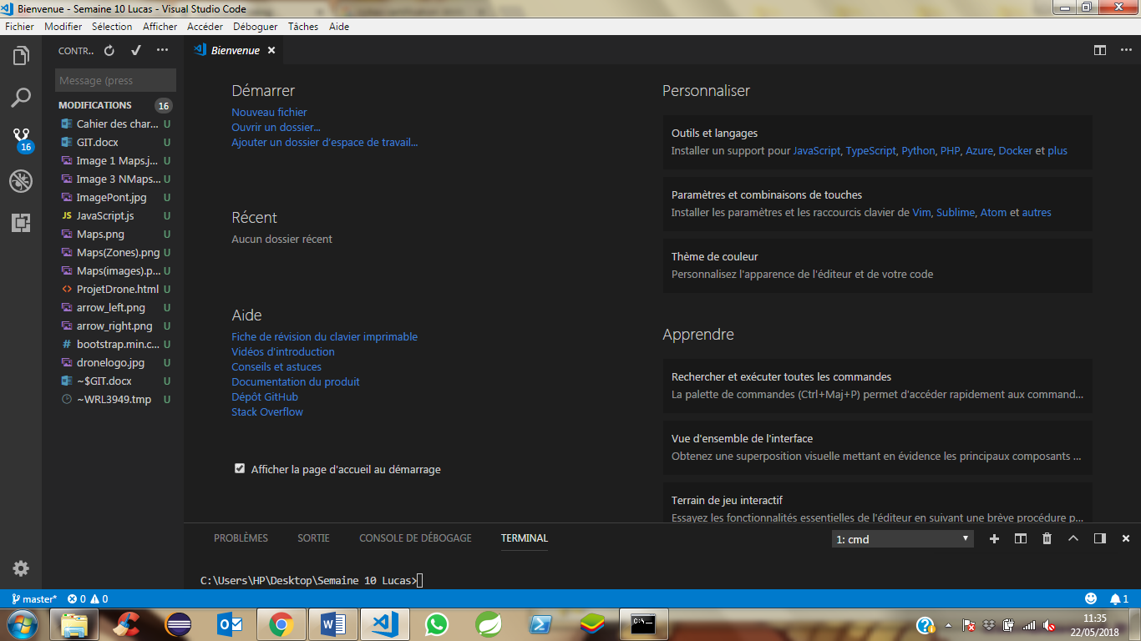(en bas)

>git add . : Ajoute un GIT dans ce dossier

C:\Users\HP\Desktop\Semaine 10 Lucas>git status :

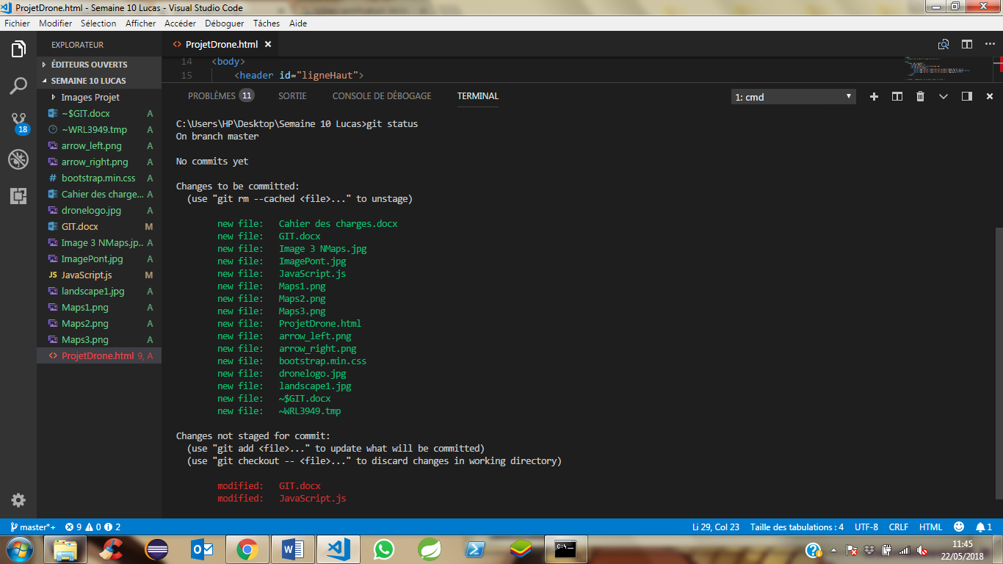

Branch master : Master c’est la branche principale, le projet principal, si on veut tester un truc sans modifier la branche proncipal on sort de la master on fait ça sur une nouvelle branche parallèle

Changes to be commited : Quand on a fait git add . on a rajouté tout ces fichiers, mais ils n’ont pas encore été commit ils ne sont donc pas encore eregistrés.

>git commit :

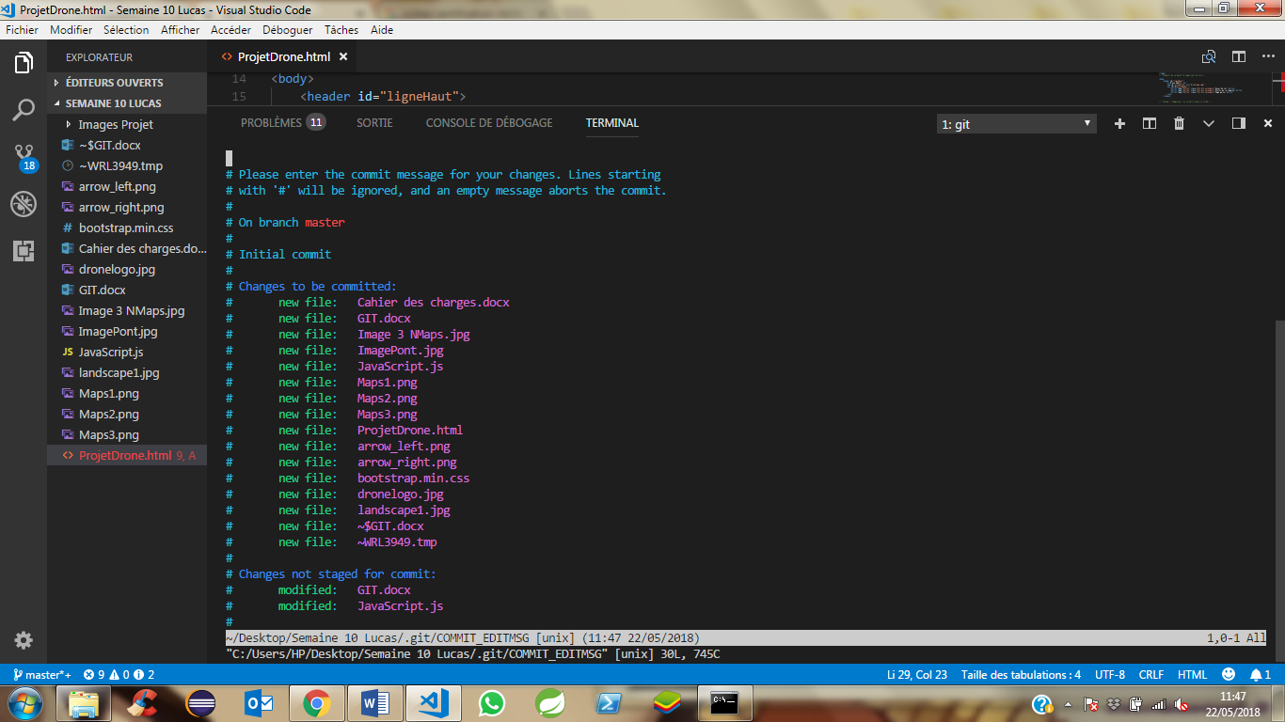

Commit : suvegarde tout dans git.Quand on fait des commit il faut absolument mettre des noms révélateurs (on sit en lisant ce qu’on a mi dedans).

Commit permet de sauvegarder en local dans un fichier git

C:\Users\HP\Desktop\Semaine 10 Lucas>git commit -m "new file" : Permet de commit dans un nouveau fichier appelé « new file ».

On fait ces manips tant que dans git status il reste du rouge  
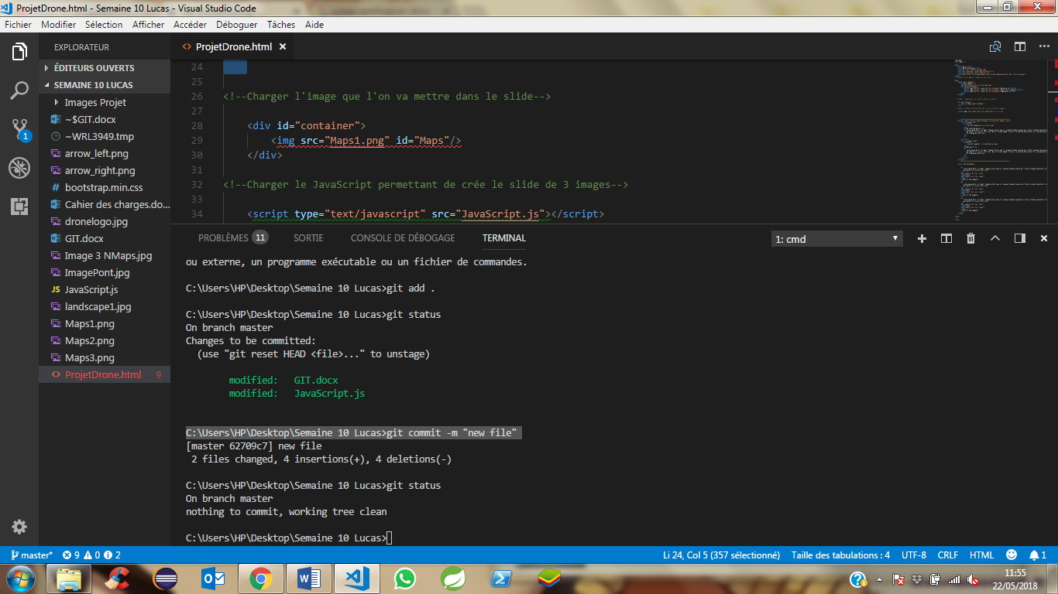

Maintenant a chaque fois qu’on fait une modif il faut faire ces etapes :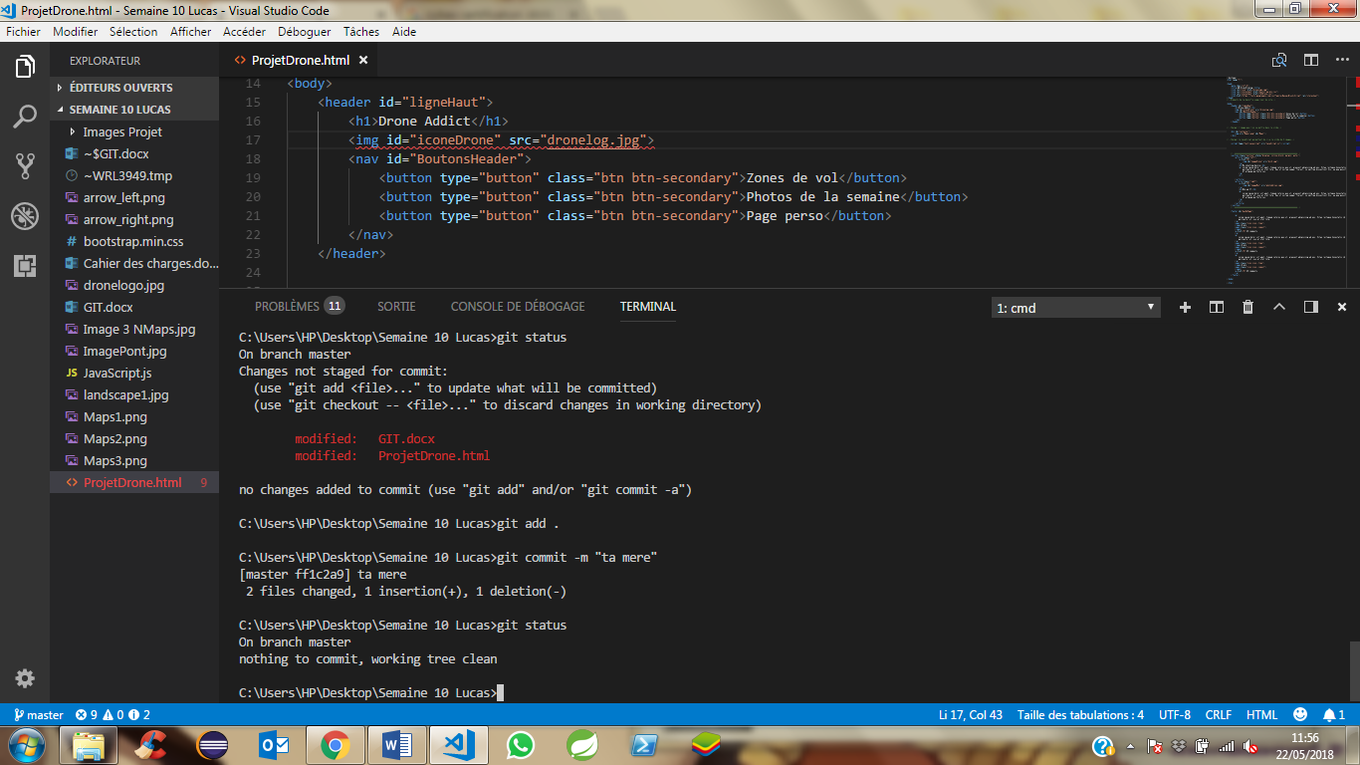

Pour aller plus vite, quand il y a de nouvelles modifs ça affiche un numero à gauche sur le stetoscope, il faut faire +, puis en faut ecrire le nom de notre modification puis CTRL + Entrer pour les commit (va beaucoup plus viten et reviens à faire toutes les lignes de commandes precedentes automatiquement). 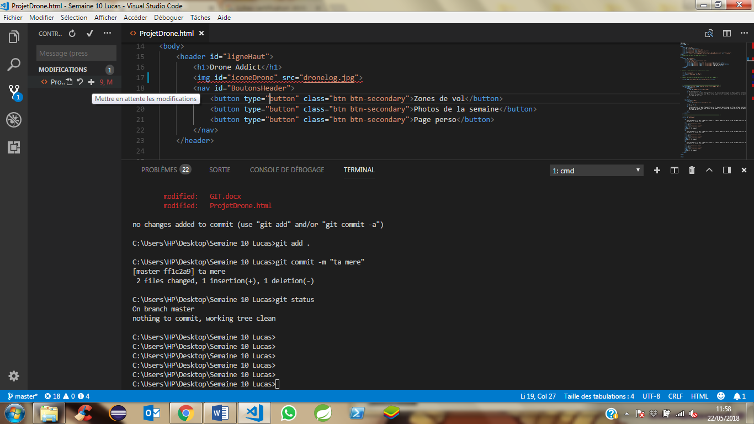

Dans GIT HUB on crée un nouveau directory (on clique pas sur créer README)

C:\Users\HP\Desktop\Semaine 10 Lucas>git pull origin master : On récupère ce qu’il y à dans le GIT file en ligne

C:\Users\HP\Desktop\Semaine 10 Lucas>git push -f origin master : changer origin master

IMPORTER SUR GIT dans le fichier :

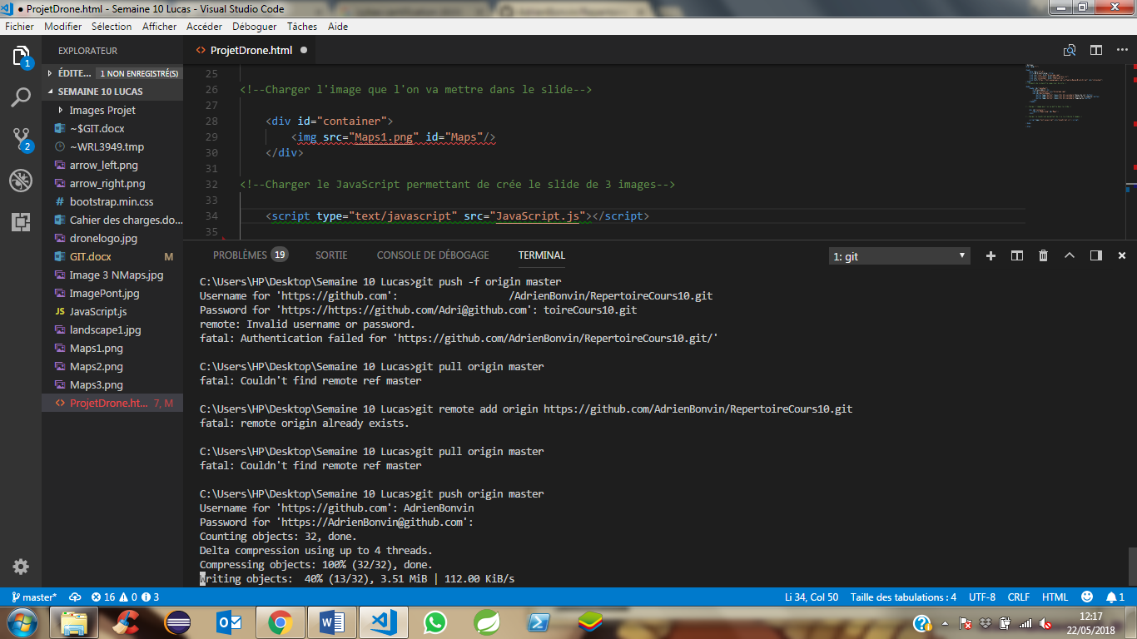

Après ça en bas a gauche ou il y a les flèches on vois le nombre de push fait en ligne et le nombre de commit a faire, après ça on clique sur les deux flèches et ça le fait automatiquement

Claf ssh : permet de ne pas avoir a rentrer nos id et mdp à chaque fois.

On entre dans GIT BASH :

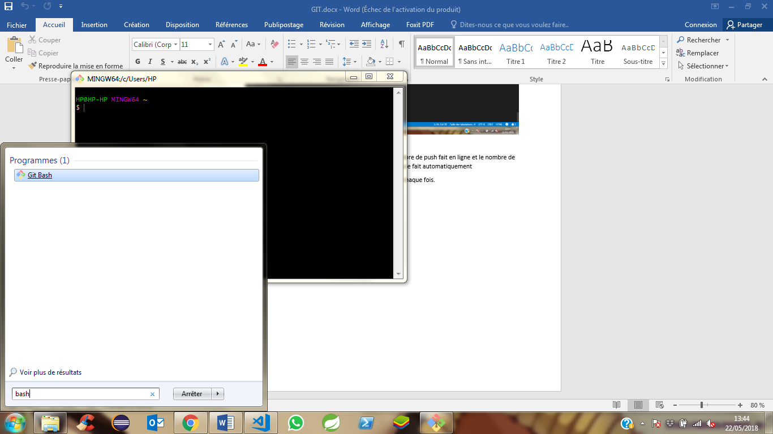

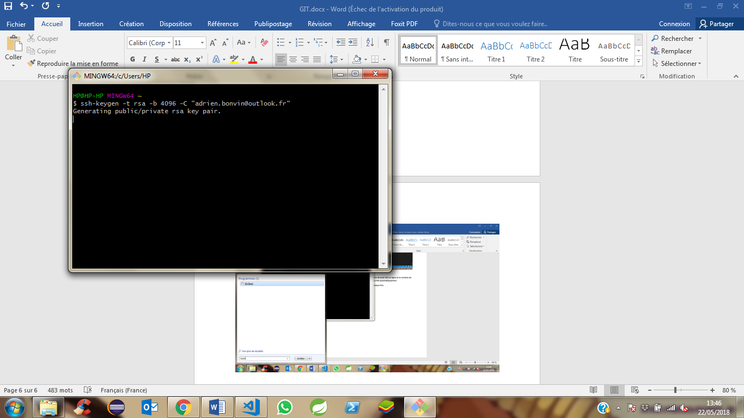

https : Clef privee permettant de crypter des clefs publiques, permettant de crypter des iformations, et meme si d’autres ont la clef privée ils n’arriveront pas a crasuer le code.

Ex github : on enregistre notre clef publique, et quand on veut se co a github il nous envoie des données cryptées, et nous dans notre pc avc la clef elles sont décryptées.

SSH key : relative à l’ordi dans lequel on est.

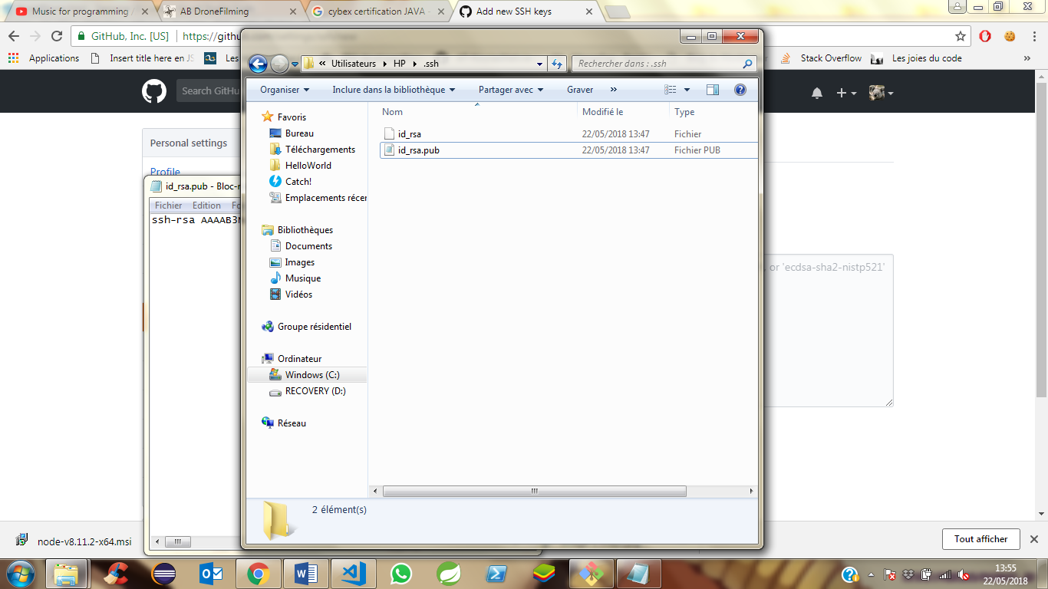

RSA c’est privé, PUB RSA c’ets publique

C:\Users\HP\Desktop\Semaine 10 Lucas>git remote –v : Permet de montrer l’URL vers laquelle le push est fait sur GIT (adresse vers laquelle les trucs sont push).

Pour changer l’URL du push (et y jouter la clef ?) :

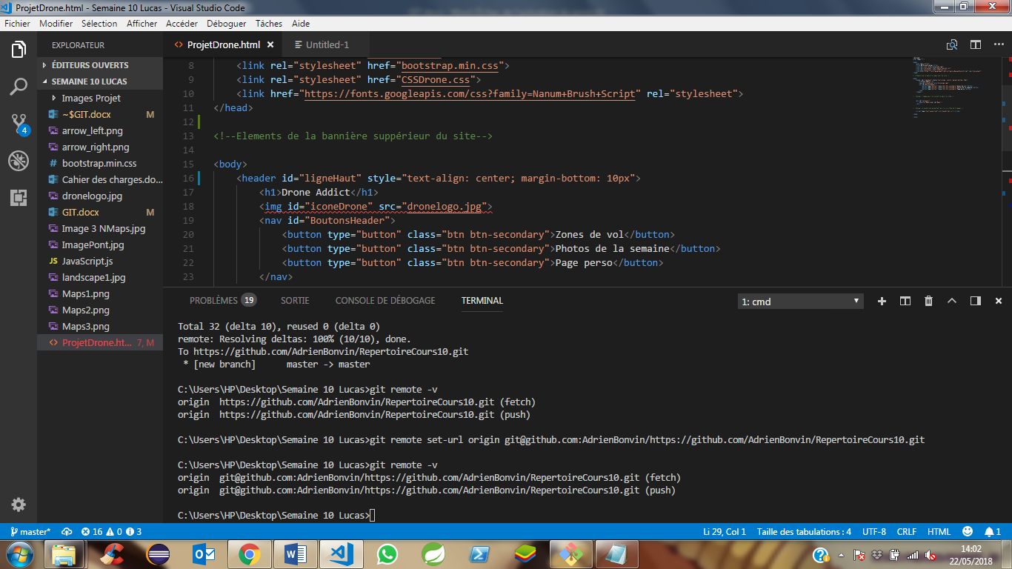

Pour accepter la clef :

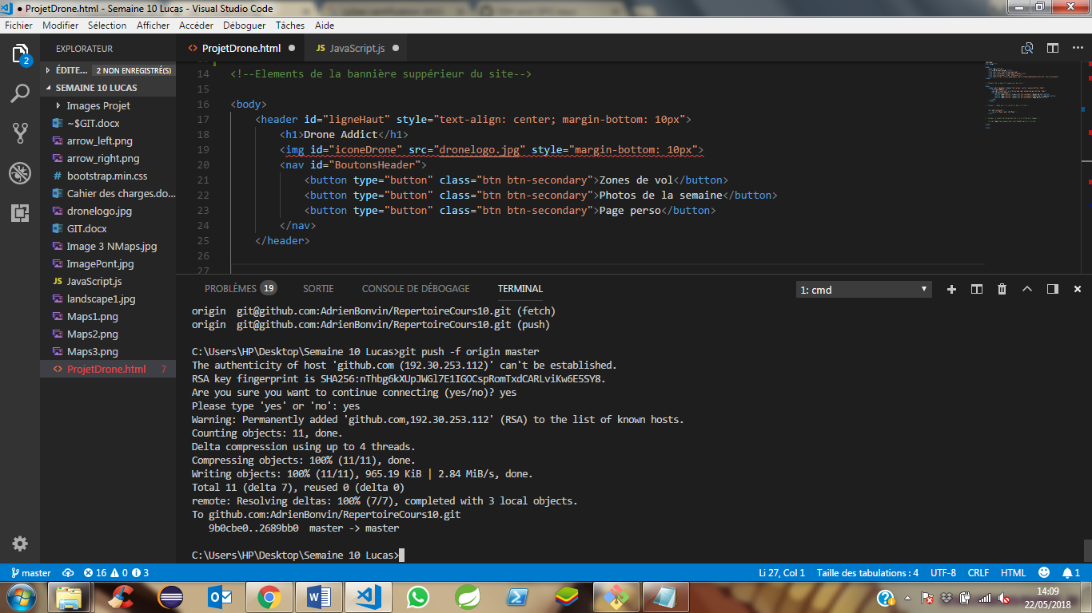

CTRL + Entre = Push, Cliquer en bas à droite = commit.

(Local) :

Git init 🡪 Permet de rajouter GIT dans notre dossier en créant un dossier dans notre projet

GIT add . 🡪 Ajoute tout les fichiers présents dans notre dossier GIT

Git commit –m « Commentaire » : faire un **commit** (ON passe le message du commit)

Git status : Connaitre le statu actuel de git, on a des trucs à commit ? On est au meme niveau que le truc en ligne ? on a des trucs à recuperer ?

Git Status

Git log : Nous indique les derniers commit avec les dtes du commitet par qui ils ont été fait

Remot (En ligne) :

Git remot add origin « adresseURL du repository sur Git HUB»

Git remot set-url origin « nouvelle URL » : Modifie l’URL à laquelle on commit

Git pull origin master : On récupère le dossier sur la branche master, dossier principal.

Git fetch : recuperer des informations en ligne (equivalent du git status en ligne) 🡪 voir ce qui a changé en ligne

Git config : parametrer la configuration de git (donc après le config on peut mettre tout un tas de trucs, user name, paramètres de git etc…)